План-конспект занятия
педагога дополнительного образования
Симоновой Наталья Геннадьевны

Объединение –коллектив современного танца «Силуэт»
Программа - «Современный танец».
Группа - 03-67.
Дата проведения: - 28.12.2022.
Время проведения: 15ч. 10 мин.
Тема занятия: «Ритмические упражнения. Элементы партерной гимнастики».
Цель занятия: формирование и развитие координации движений и танцевальности.
Рекомендуемый комплекс упражнений:
1. Разминка:
- упражнения для головы: наклоны крестом, круговое вращение, повороты;
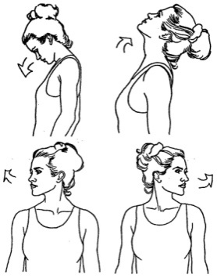
-

упражнения для плеч: поднимание-опускание, вращение;
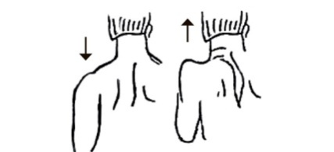
- упражнения для рук: вращение кистями, предплечьями, всей рукой;
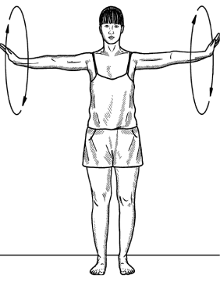
- упражнения для корпуса: наклоны вперед-назад, в сторону;
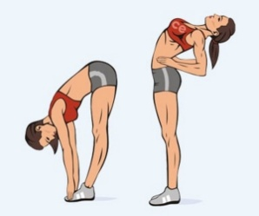
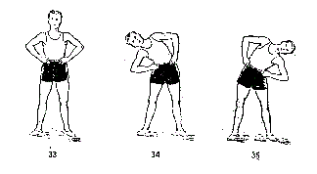

- упражнения для ног: «лошадки» на месте, перемещение с одной ноги на другую в приседе.
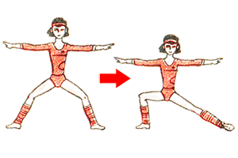
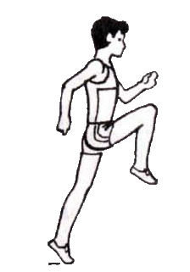

2. Элементы партерной гимнастики:
- «коробочка» - «качалочка»
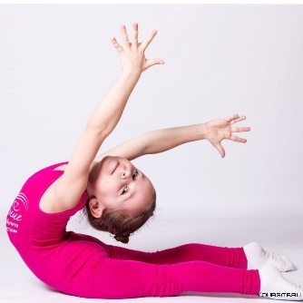

- «корзиночка» - «мостик»

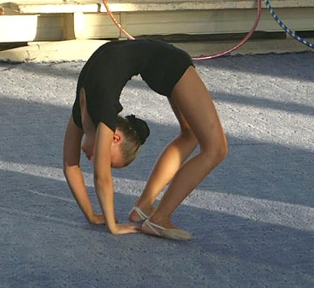
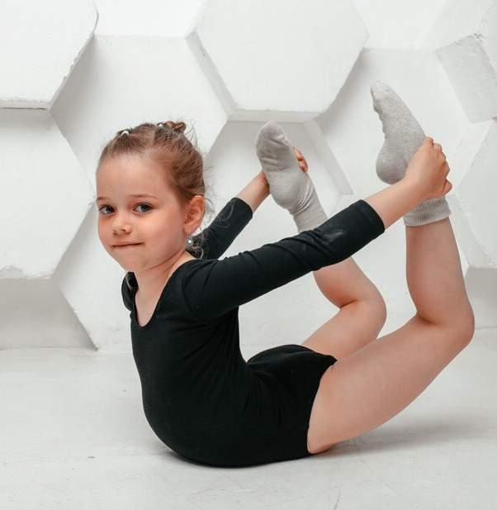

Упражнения стретч-характера: шпагаты правый, левый, поперечный по 5 минут каждый.
Домашнее задание:
- повторение и закрепление танцевальной постановки «Бом-Бом».
Обратная связь:
Фото самостоятельного выполнения задания отправлять на электронную почту metodistduz@mail.ru для педагога Симоновой Н.Ги в родительский чат Вайбер.

